บทที่ 2

ทฤษฎีคอมโพเน็นต์

2.1 การพัฒนาเชิงคอมโพเน็นต์
คอมโพเน็นต์ คือ ส่วนย่อยของระบบที่ไม่ขึ้นอยู่กับส่วนอื่นๆ และถูกซ่อนรายละเอียดไว้ภายใน ซึ่งหน้าที่ของคอมโพเน็นต์จะถูกกำหนดไว้อย่างเหมาะสมเท่าที่ไคลเอ็นต์ต้องการใช้งานเท่านั้น ส่วนการจำกัดหน้าที่บางอย่างของคอมโพเน็นต์นั้นจะกระทำโดยสถาปัตยกรรม (Architecture) หรือ คอนเทนเนอร์ (container) ที่คอมโพเน็นต์นั้นดีพลอย (deploy) อยู่
คอมโพเน็นต์อาจพัฒนา ทดสอบ และดีพลอยในสภาพแวดล้อมที่แยกจากส่วนอื่นๆ ของระบบ ถึงแม้ว่าในความเป็นจริงนั้น คอมโพเน็นต์จะถูกใช้งานร่วมกับคอมโพเน็นต์อื่นๆ ก็ตาม แต่การทำแบบนี้มีความสำคัญต่อการทดสอบและคุณภาพของคอมโพเน็นต์
เราอาจพิจารณาว่าส่วนใดๆ ของระบบซอฟต์แวร์เป็นคอมโพเน็นต์ได้ เช่น ออบเจ็กต์ เมธอด เพราะระบบถูกสร้างขึ้นจากการประกอบของส่วนต่างๆ นี้ แต่การพิจารณาแบบนี้ไม่เหมาะกับการพัฒนาซอฟต์แวร์เชิงคอมโพเน็นต์ เพราะหมายความว่าผู้พัฒนาจะต้องเกี่ยวข้องกับคอมโพเน็นต์เสมอ
เพื่อความหมายที่สมบูรณ์ของคอมโพเน็นต์จะต้องพูดถึงอินเทอร์เฟซ เพราะไคลเอ็นต์จะใช้ อินเทอร์เฟซในการทำงานกับคอมโพเน็นต์
การพัฒนาเชิงคอมโพเน็นต์นั้น มีความหมายกับคนแต่ละกลุ่มแตกต่างกันไปตามความต้องการ ซึ่งมีลักษณะเด่นบางอย่างที่นิยามความเป็นระบบคอมโพเน็นต์ดังต่อไปนี้
1. คอมโพเน็นต์มีลักษณะของออบเจ็กต์ คือ การซ่อนรายละเอียด (Encapsulated), โพลีมอร์ฟิค(polymorphic), การกำหนดหน้า, การกำหนดอินเทอร์เฟซ
2. คอมโพเน็นต์ออกแบบภายใต้เฟรมเวิร์ก (Framework) ซึ่งได้สร้างข้อจำกัดบางอย่างไว้ เช่น ต้องไม่มีหลายเธรด, ไม่มีการติดต่อกับภายนอกโดยไม่ผ่านบริการของเฟรมเวิร์ก
3. คอมโพเน็นต์สามารถอยู่ได้โดยไม่พึ่งพาคอมโพเน็นต์อื่นๆ ยกเว้นคอมโพเน็นต์ของเฟรมเวิร์กที่คอมโพเน็นต์ดังกล่าวใช้อยู่
4. ทุกคอมโพเน็นต์มีอินเทอร์เฟซสามัญที่แน่นอน (Fix and common) และอินเทอร์เฟซนี้เปลี่ยนแปลงไม่ได้
5. คอมโพเน็นต์สามารถอธิบายตนเองได้ โดยอินเทอร์เฟซของคอมโพเน็นต์จะต้องมีข้อมูลมากพอที่สามารถทำให้ไคลเอ็นต์สามารถเข้าใจวิธีใช้คอมโพเน็นต์นั้นได้

2.1.1 เฟรมเวิร์ก คือ สภาพแวดล้อมที่มีลักษณะดังนี้
1. สร้างอินสแทนซ์ของคอมโพเน็นต์ตอนรันไทม์
2. ทำให้คอมโพเน็นต์ค้นพบคอมโพเน็นต์อื่นๆ ได้
3. ทำให้คอมโพเน็นต์ต่างๆ สามารถติดต่อกันได้
4. จัดหาบริการสามัญ เช่น เพอร์ซิสเทนซ์ (persistence), ทรานส์แอ็กชัน (transaction), ความไม่ขึ้นกับสถานที่, การรักษาความปลอดภัย, มอนิเตอริง (monitoring)

2.1.2 ส่วนประกอบของคอมโพเน็นต์
คอมโพเน็นต์จะประกอบด้วยส่วนสำคัญ 3 ส่วนดังนี้
- อินเทอร์เฟซ (interface) - คอมโพเน็นต์จะถูกเรียกใช้งานผ่านทางอินเทอร์เฟซ
- อิมพลีเมนต์เตชัน (implementation) - เป็นโค้ดที่กำหนดการทำงานของคอมโพเน็นต์
- ดีพลอยเมนต์ (deployment) – เป็นเอ็กซิคิวต์ไฟล์จะใช้ในการทำให้คอมโพเน็นต์ทำงานได้ ทำหน้าที่จัดหารันไทม์เอ็นไวรอนเมนต์ในการควบคุมการทำงานของคอมโพเน็นต์และจัดหาเซอร์วิสที่จำเป็น
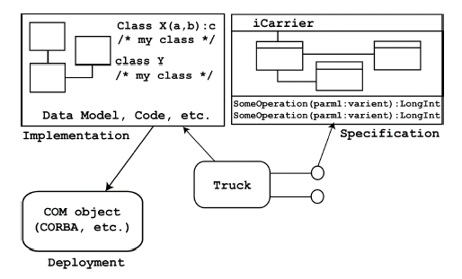
รูปที่ 2-1 คอมโพเน็นต์และส่วนประกอบต่าง ๆ ของมัน

2.1.3 คุณสมบัติของคอมโพเน็นต์
- Encapsulated - เป็นกระบวนการในการซ่อนโค้ดหรืออิมพลีเมนต์เตชันของคอมโพเน็นต์ ผู้ใช้จะรู้เพียง อินเทอร์เฟซและจะใช้งานผ่านมัน โดยไม่จำเป็นต้องรู้ถึงอิมพลีเมนต์เตชัน ทำให้การเปลี่ยนแปลงอิมพลีเมนต์เตชันไม่มีผลกระทบต่อผู้ใช้
- Descriptive - เนื่องจากคอมโพเน็นต์จะต้องติดต่อผ่านอินเทอร์เฟซเท่านั้น มันจะต้องมีอินฟอร์เมชันของมันเองที่ผู้ใช้สามารถจะเข้าใจได้ โดยอินฟอร์เมชันนั้นจะต้องอธิบายถึงอินเทอร์เฟซ , อิมพลีเมนต์เตชัน และดีพลอยเมนต์
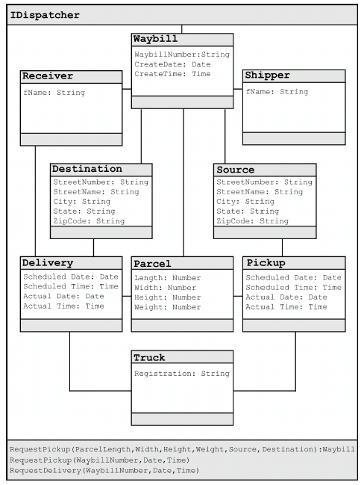
รูปที่ 2-2 ตัวอย่างของอินเทอร์เฟซ
- Replaceable - คอมโพเน็นต์มีความสามารถในการเปลี่ยนคอมโพเน็นต์หนึ่งกับคอมโพเน็นต์ใด ๆ ที่มีอินเทอร์เฟซเหมือนกัน
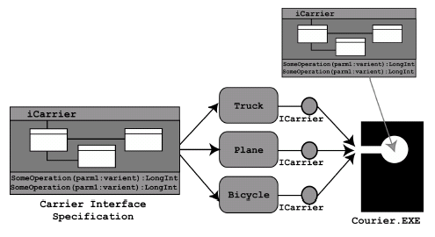
รูปที่ 2-3 คอมโพเน็นต์และการแทนที่
- Extensible - สามารถที่จะเพิ่มความสามารถได้ มี 2 วิธีคือ การเพิ่มอินเทอร์เฟซและมอบหมายหน้าที่ (Delegating Responsibility) การสร้างคอมโพเน็นต์ใหม่สามารถมอบหมายหน้าที่ให้กับบริการที่มีอยู่ในคอมโพเน็นต์ที่มีอยู่แล้ว

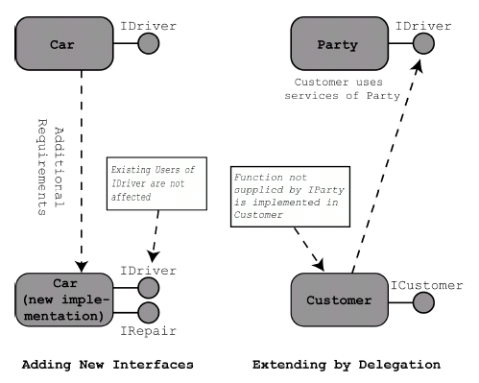
รูปที่ 2-4 การเพิ่มเติมคอมโพเน็นต์

2.2 งานที่เหมาะสมกับการพัฒนาเชิง คอมโพเน็นต์
การพัฒนาเชิงคอมโพเน็นต์ เป็นวิธีการพัฒนาคอมโพเน็นต์โดยใช้คอมโพเน็นต์เฟรมเวิร์ก ซึ่งการคงหน้าที่ของคอมโพเน็นต์ไว้อย่างถูกต้อง (Well defined responsibility) กระทำได้โดยให้คอมโพเน็นต์เชิงธุรกิจ หลีกเลี่ยงโค้ดที่ไม่สามารถทำงานกับอินเทอร์เฟซที่แน่นอนได้
เฟรมเวิร์กคอมโพเน็นต์จะซ่อนบริการต่างๆ ของเอ็นไวรอนเม็นต์ ซึ่งบริการต่างๆ เหล่านี้เป็นมาตรฐานแล้ว เช่น message oriented middle-ware, Transaction Monitors, การรักษาความปลอดภัย และ พิสูจน์สิทธิ์

2.3 ประโยชน์ของการพัฒนาเชิงคอมโพเน็นต์
การพัฒนาเชิงคอมโพเน็นต์มีประโยชน์อย่างมากด้านเกี่ยวกับเทคนิค และประโยชน์เหล่านี้ยังนำไปสู่ประโยชน์ด้านธุรกิจด้วย

ประโยชน์ด้านเทคนิค
- จัดการความซับซ้อนได้ดีขึ้น ทำให้คุณภาพของการแก้ปัญหาดีขึ้น
- งานซับซ้อนที่ไม่เกี่ยวกับฟังก์ชันธุรกิจ ถูกรวมไว้ในเฟรมเวิร์ก
- การออกแบบ, อิมพลีเมนต์, ทดสอบ ส่วนต่างๆอย่างอิสระ ทำให้สามารถพัฒนาส่วนต่างๆได้พร้อมกัน
- การไม่ขึ้นต่อกันของคอมโพเน็นต์ลดผลกระทบของการเปลี่ยนแปลง requirement ไม่ให้กระจายไปทั้งระบบ

ประโยชน์ด้านธุรกิจ
- ผลิตภัณฑ์มีคุณภาพมากขึ้น
- เร่งเวลาออกสู่ตลาด
- ใช้ทรัพยากรบุคคลได้คุ้มค่าขึ้น
- ลดค่าใช้จ่าย
- เพิ่มปริมาณการนำกลับมาใช้ ในโครงการต่อไป

2.4 แนวโน้มของระบบในอนาคต
- ความต้องการระบบที่ซับซ้อนยิ่งขึ้น
- ความต้องการให้ระบบติดต่อกันจากธุรกิจสู่ธุรกิจ (B2B)
- ความต้องการให้ระบบ โดยด้านเครือข่าย ดีขึ้น
คอมโพเน็นต์สามารถเติมเต็มความต้องการเหล่านี้ได้ เพราะระบบสามารถสร้างจากระบบย่อยที่อิสระต่อกัน ทำให้ระบบรวมมีความแข็งแกร่งขึ้น เพราะชิ้นส่วนย่อยหนึ่งไม่ยึดติดกับความยุ่งยากภายในชิ้นส่วนย่อยอื่น

